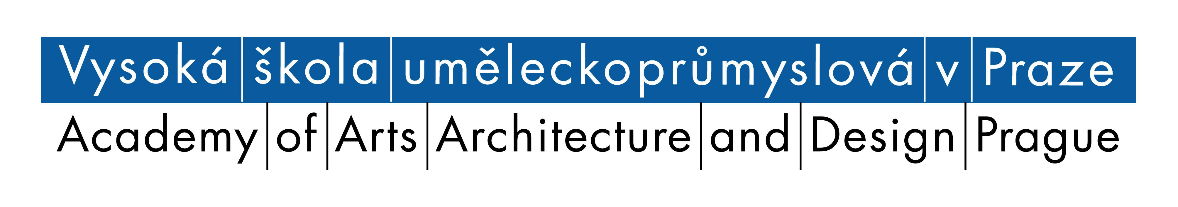
Tisková zpráva

RED8
RED8
12. 4. - 11. 5. 2013, Galerie VŠUP, otevřeno po – so, 10 – 18 hodin. Vstup zdarma.
Vernisáž 11. 4. 2013 v 18 hodin
Analytický výstavní projekt vycházející z působení konkrétního avantgardního artefaktu, osmého čísla druhého ročníku Revue Devětsilu zaměřeného na tzv. "média nové vize": fotografii, kinematografii, typografii coby nejpodstatnější prostředky vizuality moderní doby.
Výstava ReD8 neusiluje vytvořit důslednou historickou analýzu ani kunsthistorickou studii, nýbrž je výsledkem intuitivní kurátorské práce se soudobými uměleckými díly a s výstavním prostorem. Inspiračním východiskem se stalo 8. číslo devětsilské revue ReD z roku 1929, které výstava symbolicky přenáší v čase do současnosti a posouvá jej z podoby tištěného časopisu do prostorové instalace. Tematickou linkou vybraného čísla ReDu jsou tzv. média nové vize: fotografie, typografie a film. Zaměřili jsme se tedy převážně právě na tato, pro svoji dobu nová média a jejich možnou transformaci do dnešního vizuálního a obecně tvůrčího uvažování. Při tom jsme si však vědomi, že současné umění se příliš neřídí „hranicemi“ jednotlivých médií a prvky, které ReD přisuzuje kupříkladu výlučně typografii, dnes náleží malbě, soše, atd. Fotografie může zužitkovat sekvenčnost, která ji přibližuje filmu, a statický záběr kamery naopak evokuje fotografický obraz. Malba na plátně nebo video vyvolávají dojem, jako by vznikly působením světla na citlivém povrchu a připomínají tak techniku fotogramu. Noviny nebo plakát se proměňují z masového sdělovacího prostředku na umělecké unikáty a sběratelské kusy. Vizuální rezidua konstruktivismu se estetizují do designových objektů určených k dekoraci.
Konečný výběr vystavených děl se neřídí přímými odkazy k obsahu původního časopisu (ten je v centru výstavy přítomen jako připomínka historické avantgardy, avšak je také od soudobých děl výrazně odlišen), je spíše podmíněn postupným asociačním řetězcem a záměrným akcentováním formy jakoby na úkor obsahu. Ať už zastoupení umělci pracují s prvky historických avantgard vědomě nebo nikoli, vystavená díla v sobě nesou rezidua avantgardního umění na rovině techniky a estetiky, ale nikoli v politickém nebo společenském smyslu. Mimořádně důležité je tedy i celkové architektonické řešení výstavy, v němž jsou všechna díla zavěšena v prostoru, aniž by se dotýkala země. Je jim dána lehkost podtrhující dojem umělecké autonomie, která si nikterak nezadává s radikální avantgardní vizí o splynutí umění se životem.
Kurátoři: Tereza Jindrová a Jen Kratochvíl
Vystavující: Hynek Alt a Alexandra Vajd, Anymade studio + Linda Dostálková, Jana Bernartová, Michal Czanderle, Romana Drdová, Petr Dub, Dominik Gajarský, Tereza Havlínková, Ondřej Homola a Katarína Hládeková, Vladimír Houdek, Pavel Karous, Adéla Korbičková, Karolína Mikesková, Tadeáš Podracký, Matěj Strnad, Jiří Thýn, Markéta VuTru
Doprovodný program k výstavě:
17. dubna 2013 v 18 h, učebna č. 115, přednáška Karla Císaře
27. dubna 2013 v 15 h, Galerie VŠUP, komentovaná prohlídka výstavy s kurátory a umělci
9. května 2013 v 17 h, komentovaná prohlídka výstavy z pohledu Zbyňka Baladrána
9. května 2013, v 18 h, učebna č. 115, přednáška prof. Vojtěcha Lahody
Partneři výstavy:
iStyle
Galerii VŠUP podporuje:
Magistrát hl. m. Prahy
Uměleckoprůmyslové muzeum v Praze
Mediální partneři:
Radio 1
Artmix
A2
Revolver Revue
Radio Wave
Design Cabinet
Czech Design
DesiGnGuiDe
Student Point
ArtMap

Další informace:
VŠUP
Veronika Pařízková
PR Manager
M +420 739 304 060
E parizkova@vsup.cz
www.vsup.cz

O Vysoké škole uměleckoprůmyslové v Praze
Vysoká škola uměleckoprůmyslová v Praze byla založena v roce 1885. Po celou dobu své existence se řadí mezi nejkvalitnější vzdělávací instituce. Důkazem je množství úspěšných absolventů, kteří patří mezi respektované odborníky s prestiží přesahující hranice České republiky.
Škola je rozdělena na šest kateder – architektury, designu, volného umění, užitého umění, grafiky a dějin umění a estetiky. Jednotlivé katedry se dále člení na ateliéry dle své odborné specializace, vedené respektovaným osobnostmi.

